기획 워크벤치
사용 설명서
5편 — 데이터 테이블
기능별 분책 · 전체 10편 · 공통 내용은 1편
https://junhy96.github.io/gamedesign_workbench/
문서 기준: 2026년 10월 · 화면은 각 도구의 기본 템플릿 상태

차례
내용을 고쳐 쪽 번호가 바뀌면 차례 위에서 오른쪽 클릭 → 필드 업데이트를 누르세요.
이 편을 읽기 전에
이 편의 구성
1편에 있는 공통 내용 (이 편에는 없음)
전체 편 목록
5. 데이터 테이블
5.1 무엇을 하는 도구인가
5.2 화면 구성
5.3 빠르게 시작하기
5.4 일곱 개 테이블과 ID 참조
5.5 최종 스탯 계산 순서
5.6 검증 — 빨간 칸과 노란 칸
5.7 CSV와 JSON
5.8 속성 상성
5.9 저장과 공유
부록 — 알고리즘·수학 사전
A.5 데이터 테이블 (5장)

이 편을 읽기 전에
이 문서는 「기획 워크벤치 사용 설명서」를 기능별로 나눈 열 편 가운데 5편, 「데이터 테이블」 편입니다. 이 편만 펼쳐도 도구를 쓰고 계산 원리를 확인할 수 있도록 본문 5장과 그 도구의 부록을 함께 담았습니다. 모든 도구에 똑같이 적용되는 내용은 되풀이하지 않고 1편의 절 번호로 가리킵니다.

이 편의 구성
- 5장 데이터 테이블 — 원본 설명서의 5장 전체
- 부록 A.5 — 이 도구가 쓰는 계산 방법

1편에 있는 공통 내용 (이 편에는 없음)
- 실행과 데이터, 헤더·도구 머리·공통 버튼, 스냅샷과 프로젝트 파일 — 1편 1.3~1.6절
- 공식 계산과 시뮬레이션의 기본 원칙 — 1편 1.7절
- 용어 툴팁 (i), 시행 횟수·랜덤 시드, 입력 검증, 결과 분포(P10·P50·P90·P99), 프리셋 저장·A/B 비교, 기획서 영역 — 1편 1.8절
- 몬테카를로 시뮬레이션, 기대값·중앙값·분위수, 동적 계획법, 이분 탐색·공통 난수 — 1편 부록 A.1
- 팀과 공유하기, 자주 묻는 질문 — 1편 11.5~11.6절

전체 편 목록
- 1편 시작하기와 공통 기능
- 2편 강화 확률·비용 설계
- 3편 가챠·수집 설계
- 4편 스탯·전투 밸런스
- 5편 데이터 테이블
- 6편 전투 시뮬레이터
- 7편 패턴 프레임 검증기
- 8편 성장 표 템플릿 (엑셀)
- 9편 브리핑
- 10편 부가 도구 — 다이어그램과 PDF

5. 데이터 테이블
전투 시뮬레이터(6장)가 읽는 직업·캐릭터·몬스터·스킬·효과·속성 상성·시너지 일곱 개 테이블을 편집하는 탭입니다. 테이블끼리는 ID로 참조하고, 엑셀에서 고친 CSV를 그대로 불러오며, 없는 ID 참조·중복 ID·빈 필수값·범위 밖 숫자를 칸 단위로 표시합니다.

5.1 무엇을 하는 도구인가
전투 기획 데이터는 보통 엑셀 시트 여러 장에 나뉘어 있고, 시트끼리는 ID로 이어져 있습니다(캐릭터 시트의 ClassID → 직업 시트). 시트를 고치다 보면 지운 스킬을 아직 쓰는 캐릭터, 오타 난 효과 ID, 100%를 넘는 확률이 생기는데, 엑셀만으로는 전투를 돌려 보기 전까지 잘 드러나지 않습니다. 데이터 테이블 탭은 그 시트 구조를 그대로 옮겨 와 참조와 값을 검사하고, 고친 내용이 전투 시뮬레이터의 선택 목록과 계산에 바로 반영되게 합니다.

이런 질문에 답합니다
- 엑셀에서 고친 스킬 시트에 없는 효과 ID를 참조하는 행은 없나?
- 캐릭터를 하나 추가하면 직업 기본·레벨 성장·개인 보정을 거쳐 최종 스탯이 얼마가 되나?
- 스킬 ID 이름을 바꾸면 그 스킬을 쓰던 직업·몬스터·보스 페이즈는 어떻게 되나?
- 속성 상성과 시너지 조건을 표 하나에서 관리할 수 있나?

활용 예
- 전투 데이터 검수 — 기획 엑셀을 CSV로 저장해 불러오고, 검증 결과의 빨간 칸만 고쳐 다시 내보냅니다.
- 신규 캐릭터 추가 — 캐릭터 행 하나를 복제해 수치를 바꾸면 전투 시뮬레이터 목록에 바로 나타나 기존 파티와 비교할 수 있습니다.
- 보스 설계 — 몬스터 행에 그로기 최대치와 페이즈(체력%=스킬)를 적어 페이즈 전환을 시뮬레이션합니다.

5.2 화면 구성
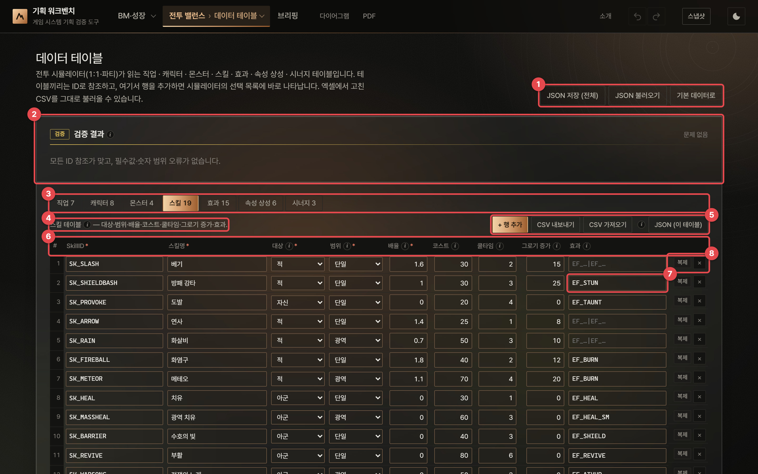
그림 43. 데이터 테이블 — 처음 화면 (스킬 테이블을 연 상태)
1 | JSON 저장 (전체) · JSON 불러오기 · 기본 데이터로 — 일곱 개 테이블 전체를 JSON 파일 하나로 저장하거나 불러옵니다. 불러오는 JSON은 전체 또는 테이블 하나 모두 됩니다. 기본 데이터로는 예시 데이터로 되돌립니다(Ctrl+Z로 취소 가능).
2 | 검증 결과 — 모든 테이블의 오류·경고를 최대 12건 보여 줍니다. 항목을 누르면 그 테이블의 그 칸으로 이동합니다. 문제가 없으면 "문제 없음".
3 | 테이블 탭 — 직업 7 · 캐릭터 8 · 몬스터 4 · 스킬 19 · 효과 15 · 속성 상성 6 · 시너지 3(숫자 = 행 수). 오류가 있는 테이블에는 빨간 숫자 배지가 붙습니다.
4 | 테이블 설명 — 지금 테이블이 무엇을 담는지 한 줄 설명. (i)에 자세한 뜻이 있습니다.
5 | + 행 추가 · CSV 내보내기 · CSV 가져오기 · JSON (이 테이블) — 지금 테이블만 다룹니다. 새 행은 겹치지 않는 ID(예: SK_20)와 기본값으로 생깁니다.
6 | 열 머리 — 빨간 *는 필수 열, (i)는 열 설명. 머리에 마우스를 올리면 CSV에 쓰는 열 키(예: mult)가 나옵니다.
7 | 참조 칸 — 다른 테이블의 ID를 | 로 이어 적습니다(예: EF_DEFDOWN|EF_VULN). 입력하는 동안 ID 자동 완성 목록이 뜹니다. 하나만 고르는 참조(캐릭터의 ClassID·속성 등)는 목록에서 고릅니다.
8 | 복제 · × — 행을 바로 아래에 복제(새 ID)하거나 삭제합니다. 삭제한 ID를 참조하던 칸은 오류로 표시됩니다.

화면 아래 테이블 사용법 카드에 최종 스탯 계산 순서, 참조 관계, 검증 기준, CSV 규칙이 요약되어 있습니다.

5.3 빠르게 시작하기
- 기본 데이터(전사·기사·궁수·마법사·사제·음유시인·주술사 7직업, 캐릭터 8명, 몬스터 4종)를 둘러보며 열의 뜻을 (i)로 확인합니다.
- 우리 게임의 시트가 있다면 테이블 탭을 고르고 CSV 가져오기로 엑셀 저장본을 불러옵니다. 머리글은 열 키(hp)나 열 이름(체력) 모두 됩니다.
- 검증 결과의 오류를 눌러 빨간 칸으로 이동해 고칩니다. 오류가 0이 될 때까지 반복합니다.
- 전투 시뮬레이터(6장) 탭을 열면 추가한 캐릭터·몬스터가 선택 목록에 이미 들어 있습니다.
- 고친 테이블은 JSON 저장 (전체)로 팀과 나누거나, 테이블마다 CSV 내보내기로 다시 엑셀에 붙입니다.

5.4 일곱 개 테이블과 ID 참조
테이블 | 한 행 | 주요 열 | 참조
직업 | 직업 하나 (ClassID) | 역할군(탱커·딜러·힐러·버퍼·디버퍼), 기본 배치(전열/후열), Lv1 스탯 8종, 스탯별 레벨당 성장, 기본 스킬 | → 스킬
캐릭터 | 캐릭터 하나 (CharID) | ClassID, 속성, 등급, 보정 방식(합/곱), 스탯 보정, 고유 스킬 | → 직업, 속성, 스킬
몬스터 | 몬스터 하나 (MonsterID) | 속성, 배치, 스탯 8종(레벨 없음), 스킬, 보스, 그로기 최대치, 페이즈 | → 속성, 스킬
스킬 | 스킬 하나 (SkillID) | 대상(적/아군/자신), 범위(단일/광역), 배율, 코스트, 쿨타임, 그로기 증가, 효과 | → 효과
효과 | 효과 하나 (EffectID) | 종류(버프·디버프·스턴·회복·보호막·지속 피해·도발·부활), 대상 스탯, 수치, 연산(합/곱), 발동 확률, 지속, 중첩 | —
속성 상성 | 공격 속성 하나 | 방어 속성마다 배율(기본 1). 행을 더하면 열도 생김 | ← 캐릭터·몬스터의 속성
시너지 | 시너지 하나 (SynergyID) | 조건(같은 속성 N명 / 역할군 조합 / 특정 캐릭터), 조건 값, 인원 N, 효과 | → 효과, 속성, 캐릭터

스탯 8종은 체력·공격력·방어력·속도·치명타 확률(%)·치명타 배율·명중·회피입니다. 여러 ID는 | 로 잇고(세미콜론·쉼표도 됨), 보스 페이즈는 "70=SK_FLAME|SK_SLAM; 30=SK_ERUPT|SK_FLAME|SK_ENRAGE"처럼 "체력%=스킬 목록"을 ; 로 나눠 적습니다. 체력이 70% 이하가 되면 둘째 목록, 30% 이하가 되면 셋째 목록으로 스킬이 바뀝니다.
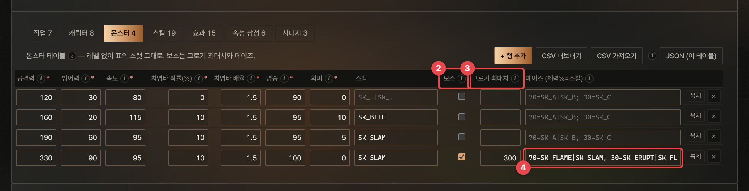
그림 44. 몬스터 테이블 — 보스(화염 골렘)의 그로기 최대치 300과 페이즈 두 개
1 | 스킬 — 평소에 쓰는 스킬. 화염 골렘은 내려찍기(SK_SLAM).
2 | 보스 — 체크하면 선택 목록에 [보스]가 붙고, 그로기 최대치가 없으면 경고합니다.
3 | 그로기 최대치 — 스킬을 맞을 때마다 쌓이는 그로기 게이지의 상한. 가득 차면 흐트러짐(6.6절).
4 | 페이즈 — 체력% 기준과 그 페이즈의 스킬 목록. 페이즈가 바뀌면 쿨타임이 초기화됩니다.

ID 바꾸기
ID 칸을 고치면 다른 테이블의 참조도 함께 바뀝니다. 예를 들어 스킬 SK_SLAM을 SK_SMASH로 바꾸면 오크 전사의 스킬 칸과 화염 골렘의 스킬·페이즈 칸("70=SK_FLAME|SK_SMASH; …")이 한 번에 바뀌고, 화면 아래에 "ID SK_SLAM → SK_SMASH (참조도 함께 바꿈)"이 뜹니다. 이미 있는 ID로 바꾸면 참조는 그대로 두고 중복 ID 오류로 표시합니다. 속성 이름을 바꾸면 상성 표의 열과 "같은 속성" 시너지의 조건 값도 함께 바뀝니다.

5.5 최종 스탯 계산 순서
캐릭터의 전투 시작 스탯은 네 단계로 정해집니다. 전투 시뮬레이터 화면의 계산 단계(6.2절 그림의 ⑤)가 단계별 값을 그대로 보여 줍니다.
수식 최종 스탯 — 아렌(전사, Lv30) 예
① 직업 기본 (Lv1) = 직업 테이블의 값
② 레벨 성장 = ① + 성장 × (레벨 − 1)
③ 캐릭터 보정 합(add) = ② + 보정값
곱(mul) = ② × (1 + 보정값 ÷ 100)
④ 장비·버프 = 전투 중 효과 (6.5절) → 스탯 하한·상한으로 자름
아렌은 전사(체력 900, 공격력 95, 체력 성장 60, 공격력 성장 6)에 합 보정 체력 +100·공격력 +10입니다. Lv30이면 ② 체력 900 + 60 × 29 = 2,640, 공격력 95 + 6 × 29 = 269, ③ 체력 2,740, 공격력 279가 됩니다. 곱 보정인 달리아(마법사, 공격력 +10%)는 ② 공격력 125 + 8.5 × 29 = 371.5에 ×1.1을 해 408.7입니다.
몬스터는 레벨 성장 없이 몬스터 테이블의 값을 그대로 씁니다. 치명타 확률은 0~100%, 치명타 배율은 1 이상, 체력은 1 이상으로 자릅니다.

5.6 검증 — 빨간 칸과 노란 칸
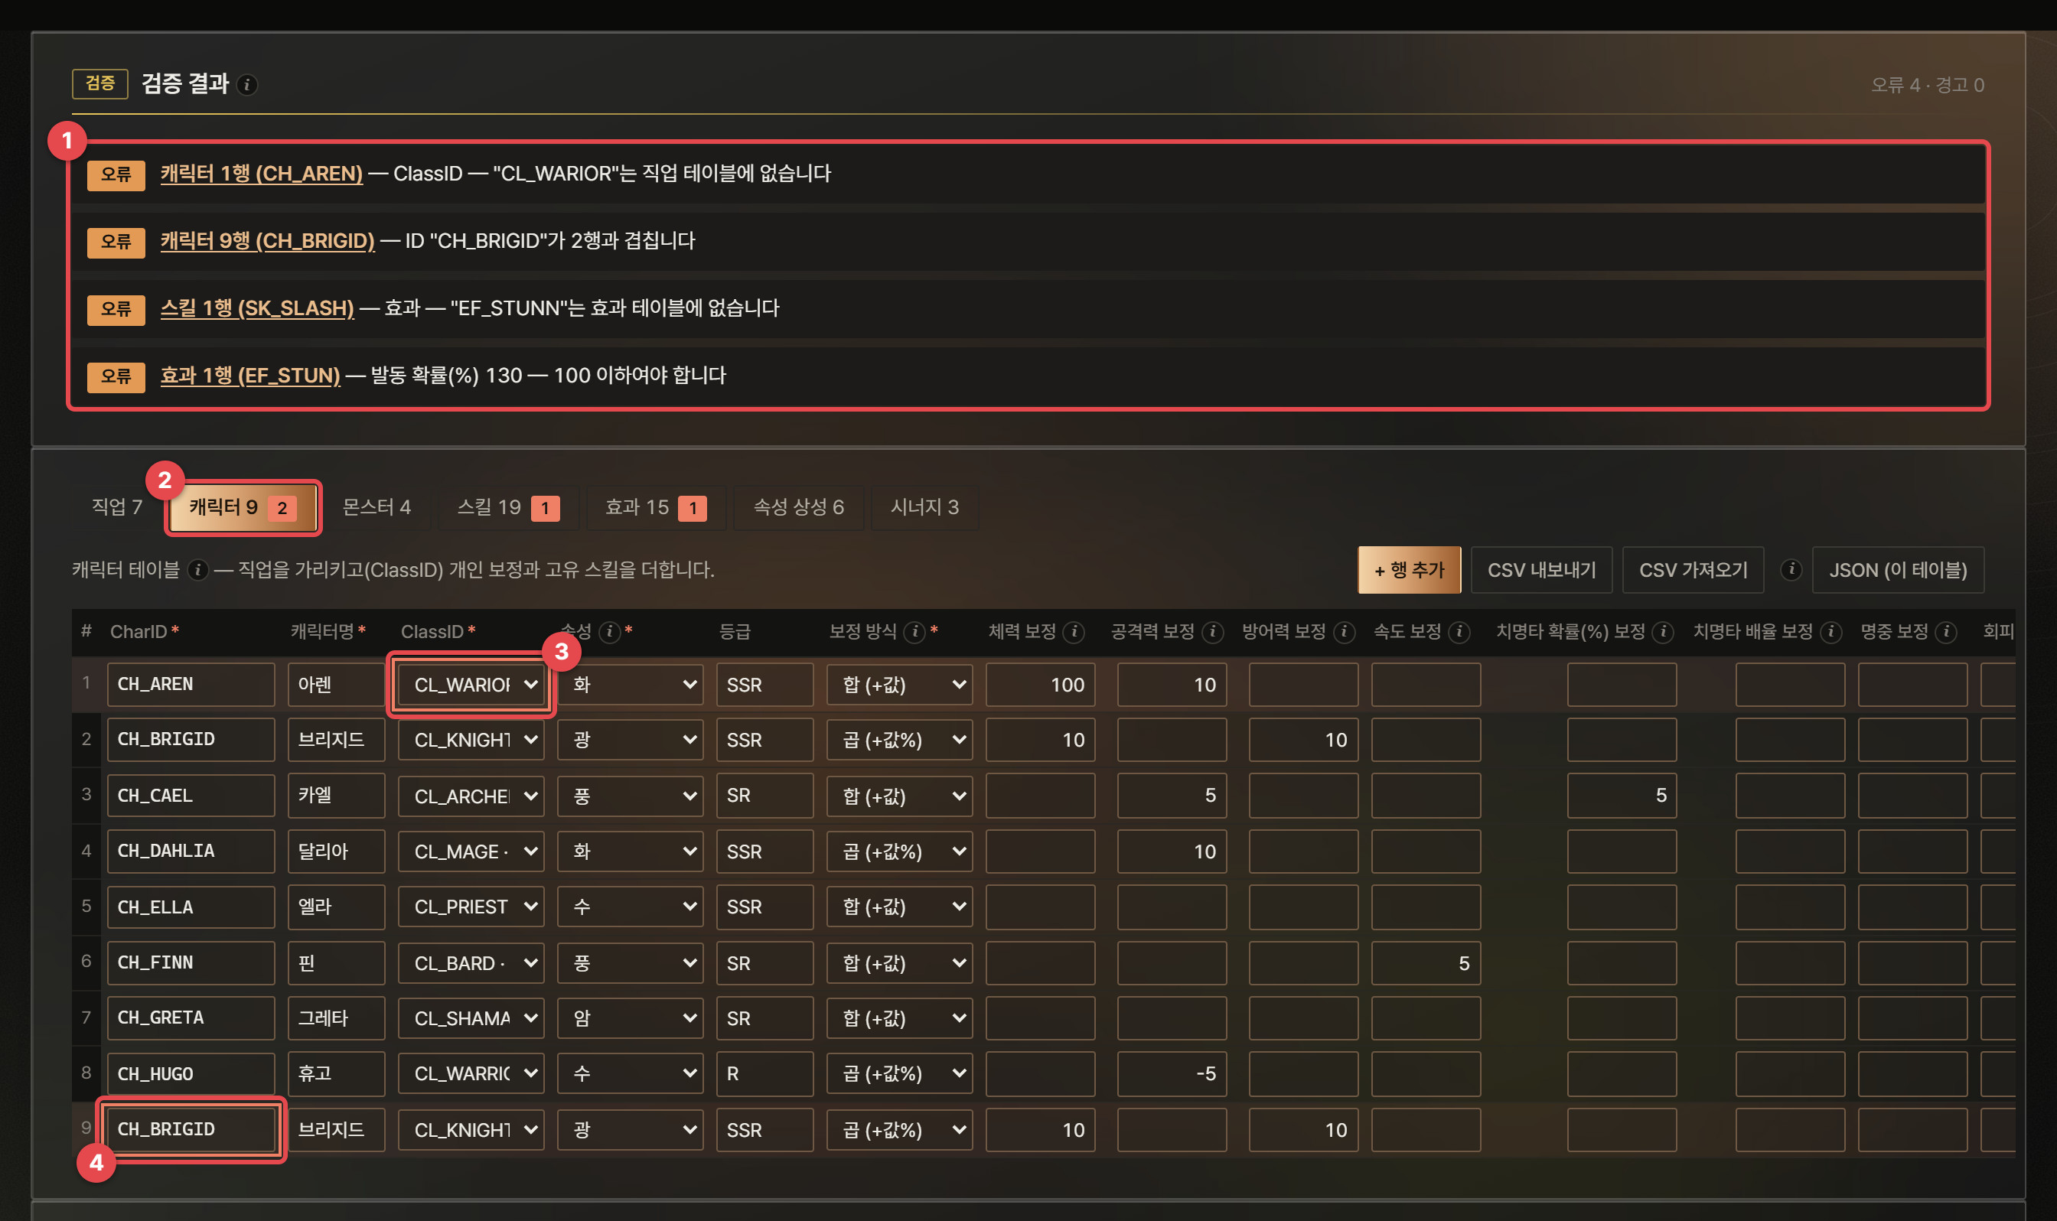
그림 45. 검증 결과 — 오류 네 가지를 일부러 넣은 예
1 | 오류 목록 — 테이블·행·ID와 이유. 밑줄 친 글씨를 누르면 그 칸으로 이동합니다.
2 | 테이블 배지 — 그 테이블의 오류 수.
3 | 빨간 칸 — 문제가 있는 칸. 마우스를 올리면 이유가 나옵니다(예: ClassID — "CL_WARIOR"는 직업 테이블에 없습니다).
4 | 중복 ID — 같은 ID가 두 번 나오면 뒤쪽 행에 표시합니다(캐릭터 9행 CH_BRIGID가 2행과 겹침).

검사 | 등급 | 예
빈 필수값 | 오류 | 스킬명이 비었음
중복 ID | 오류 | CH_BRIGID가 2행과 겹침
없는 ID 참조 | 오류 | 효과 EF_STUNN이 효과 테이블에 없음 (페이즈 안의 스킬, 시너지 조건 값 포함)
숫자 아님 · 범위 밖 | 오류 | 발동 확률 130 — 100 이하여야 함, 체력 0 — 1 이상이어야 함
선택지 밖 값 | 오류 | 역할군 "서포터" — 탱커·딜러·힐러·버퍼·디버퍼 중 하나
효과 규칙 | 오류 | 버프·디버프에 대상 스탯·수치가 없음, 회복·보호막·지속 피해·부활에 수치가 없음
시너지 조건 | 오류 | 같은 속성 조건의 속성이 상성 테이블에 없음, 인원 N 없음, 없는 역할군·캐릭터
효과가 걸리지 않는 설정 | 경고 | 스턴·도발·지속 피해의 지속이 0, 그로기 최대치가 없는 보스

오류가 있어도 전투 시뮬레이터는 돌아갑니다. 다만 없는 ID를 가리키는 스킬·효과는 건너뛰고, 테이블에 없는 캐릭터를 고른 슬롯은 빠지므로 결과가 의도와 달라질 수 있습니다. 시뮬레이터 화면도 "테이블에 없는 ID입니다"라고 알립니다.

5.7 CSV와 JSON
- CSV 내보내기 — 지금 테이블을 UTF-8 CSV로 저장합니다. 머리글은 열 키(id, name, mult …), 선택지는 한글 이름 첫 단어(적·단일·탱커), 참·거짓은 TRUE/FALSE, 여러 ID는 | 로 씁니다. 엑셀에서 바로 열립니다.
- CSV 가져오기 — 엑셀이 저장한 CSV를 그대로 읽습니다. BOM, 따옴표 안 쉼표·줄바꿈, 쉼표·세미콜론·탭 구분자(첫 줄에서 많은 쪽)를 모두 처리합니다. 머리글은 열 키나 열 이름 모두 되고, 모르는 열은 무시한 뒤 알림으로 알려 줍니다. 숫자의 천 단위 쉼표와 끝의 %는 떼고 읽습니다.
- 속성 상성 CSV — 첫 열이 공격 속성, 나머지 머리글이 방어 속성입니다(화, vs:화, → 화 모두 됨). 불러오는 파일의 속성 목록이 새 열이 됩니다.
- JSON — 전체 저장은 일곱 개 테이블을 파일 하나로, "이 테이블"은 지금 테이블만 저장합니다. 불러올 때는 파일에 들어 있는 테이블만 바꿉니다.
팁 엑셀과 오가며 쓰는 순서
① 테이블마다 CSV 내보내기 → ② 엑셀에서 수정·행 추가 → ③ CSV(쉼표로 분리)로 저장 → ④ 같은 테이블에서 CSV 가져오기 → ⑤ 검증 결과 확인. 가져오기는 그 테이블의 행 전체를 바꾸므로, 다른 테이블이 참조하는 ID를 엑셀에서 지웠다면 검증 결과에 바로 나타납니다.

5.8 속성 상성
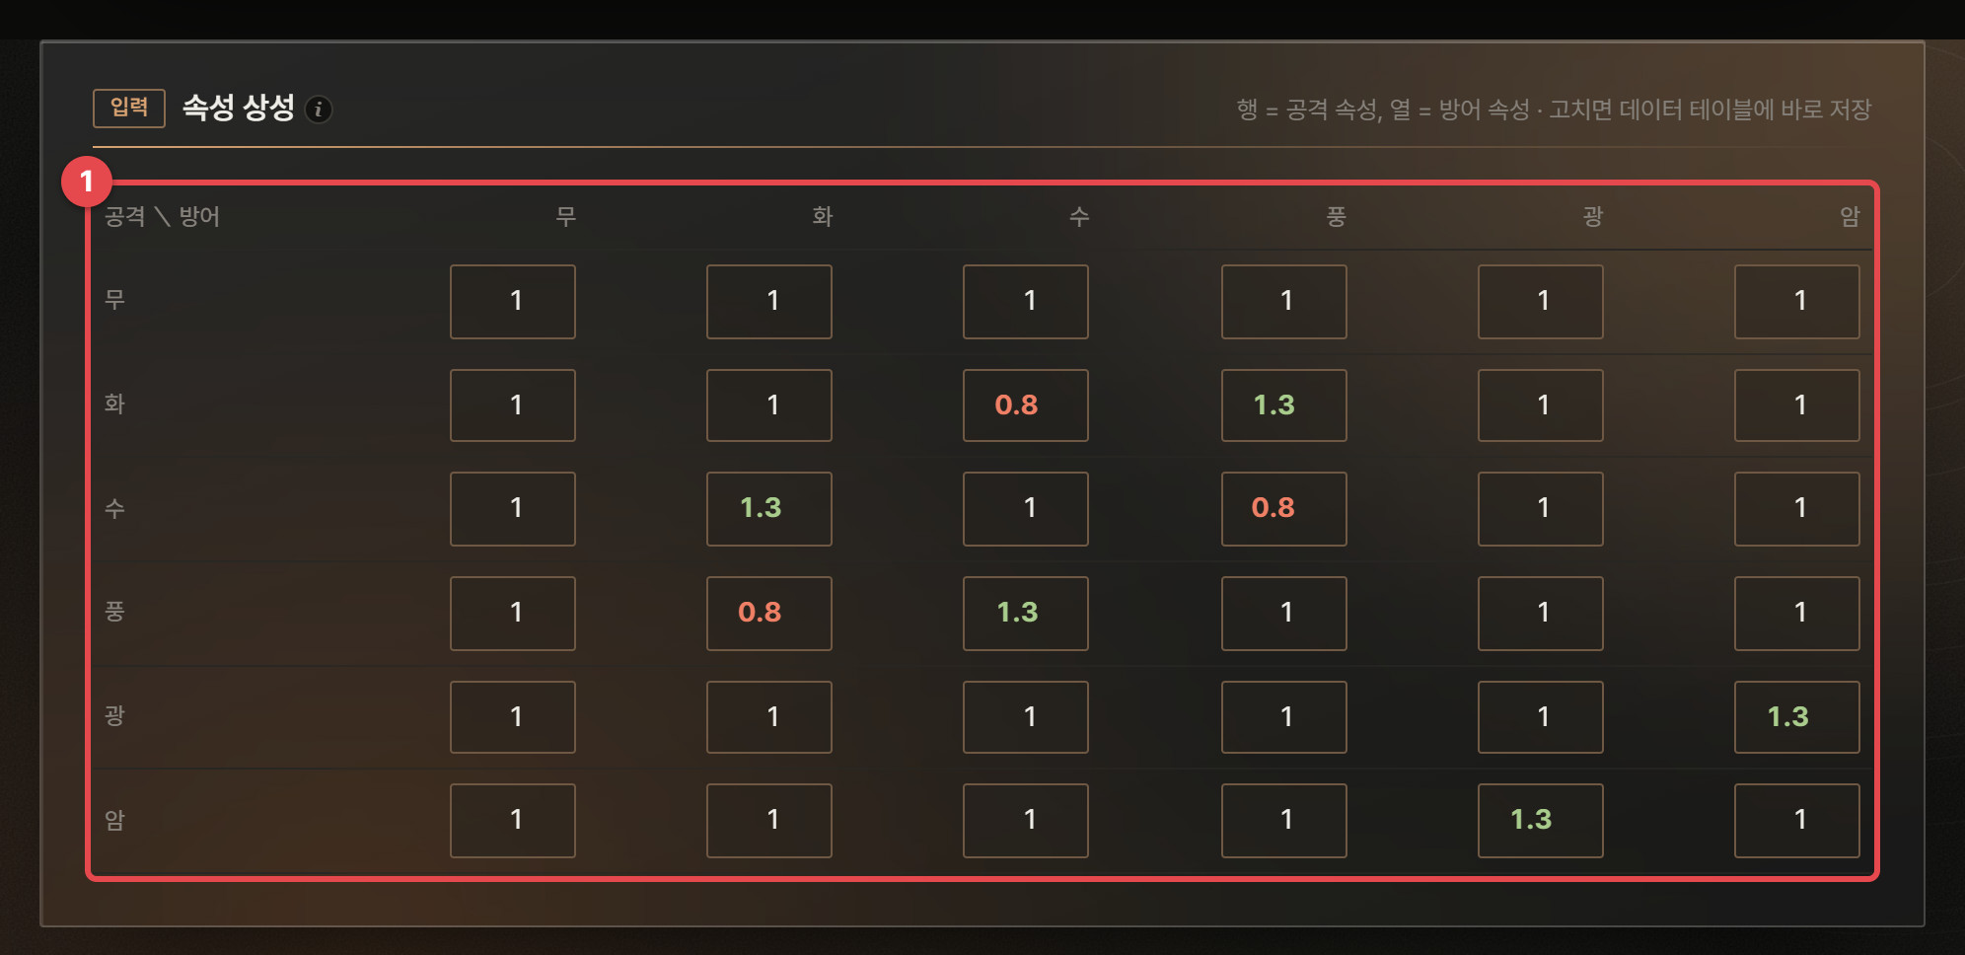
그림 46. 속성 상성 표 (전투 시뮬레이터 화면) — 행 = 공격 속성, 열 = 방어 속성
1 | 상성 표 — 공격 속성(행)이 방어 속성(열)을 때릴 때의 데미지 배율. 1보다 크면 초록, 작으면 빨강입니다.

기본 데이터는 화 → 풍 → 수 → 화 순환(유리 ×1.3, 불리 ×0.8)과 광 ↔ 암 상호 ×1.3입니다. 같은 표를 데이터 테이블의 "속성 상성" 탭과 전투 시뮬레이터 아래 카드에서 모두 고칠 수 있고, 한쪽에서 고치면 다른 쪽에도 바로 반영됩니다. 속성을 추가하면(행 추가) 모든 행에 그 속성 열이 1로 생깁니다.

5.9 저장과 공유
- 테이블은 이 브라우저에 자동 저장되고, 전투 시뮬레이터가 같은 저장본을 읽습니다. 되돌리기(Ctrl+Z)도 편집마다 한 단계씩 됩니다.
- 스냅샷·프로젝트 파일(1.6절)에 데이터 테이블이 함께 들어갑니다.
- 전투 시뮬레이터의 공유 링크·JSON·프리셋에는 테이블이 들어가지 않습니다. 팀원과 같은 결과를 보려면 테이블을 JSON으로 함께 보내세요.

부록 — 알고리즘·수학 사전

A.5 데이터 테이블 (5장)
데이터 테이블은 확률 계산이 없습니다. 테이블끼리의 ID 참조가 끊기지 않았는지 확인하고(A.5.1), 직업·레벨·보정을 정해진 순서로 합쳐 전투 시작 스탯을 만듭니다(5.5절).

A.5.1 참조 무결성 검사
기획 관점으로 풀어 보기
풀려는 문제
기획 엑셀은 시트 여러 장이 ID로 이어진 작은 데이터베이스입니다. 스킬 시트에서 SK_SLAM을 지우거나 이름을 바꾸면, 그 스킬을 쓰던 몬스터와 보스 페이즈가 조용히 깨집니다. 깨진 참조는 전투를 돌려 봐야 "보스가 스킬을 안 쓴다"처럼 엉뚱한 증상으로 드러납니다.
방법 — ID를 먼저 모두 모으고, 참조를 하나씩 대조
검사는 두 번 훑습니다. 첫 번째로 일곱 개 테이블의 ID를 테이블별 목록에 모읍니다(같은 테이블에서 두 번 나오면 중복 ID 오류). 두 번째로 모든 행의 참조 칸(ClassID, 속성, 스킬·효과 목록, 페이즈 안의 스킬, 시너지 조건 값)을 하나씩 그 목록에서 찾습니다. 5.6절의 예에서는 이렇게 CL_WARIOR(오타), EF_STUNN(오타), 중복 CH_BRIGID가 잡혔습니다.
ID 바꾸기 — 참조를 함께 고치기
ID를 바꿀 때는 그 테이블을 가리키는 열을 테이블 정의에서 찾아(예: 스킬 → 직업·캐릭터·몬스터의 스킬 열, 몬스터 페이즈) 같은 ID를 모두 새 ID로 바꿉니다. 페이즈 문자열은 "=", "|", ";" 기준으로 나눠 ID 조각만 바꾸므로, SK_SLAM이 SK_SLAM2의 앞부분이어도 SK_SLAM2가 잘못 바뀌지 않습니다.
원리와 공식
참조 무결성(referential integrity): 다른 표를 가리키는 값이 실제로 그 표에 있어야 한다는 데이터베이스의 규칙입니다. ID 목록을 한 번 만들어 두면 참조 하나를 찾는 데 행 수와 상관없이 일정한 시간이 걸려, 행이 수천 개여도 검사가 즉시 끝납니다.
워크벤치에서 쓰인 곳: 데이터 테이블 검증 결과, 빨간 칸·배지, ID 이름 바꾸기, 전투 시뮬레이터의 "테이블에 없는 ID" 알림.
한계: 값이 "있는지"만 봅니다. 힐러에게 공격 스킬만 있다거나 보스 페이즈에 광역기가 없다는 식의 설계 의도는 검사하지 않습니다.

